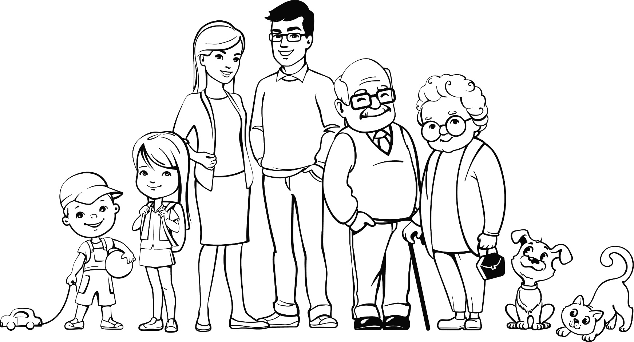
СЯМ’Я / СВАЯКІ
СЕМЬЯ / РОДСТВЕННИКИ
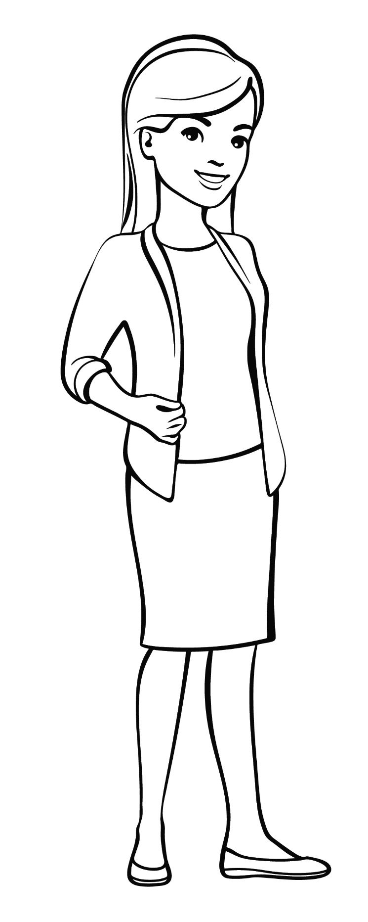
МАМА / МАЦІ
МАМА
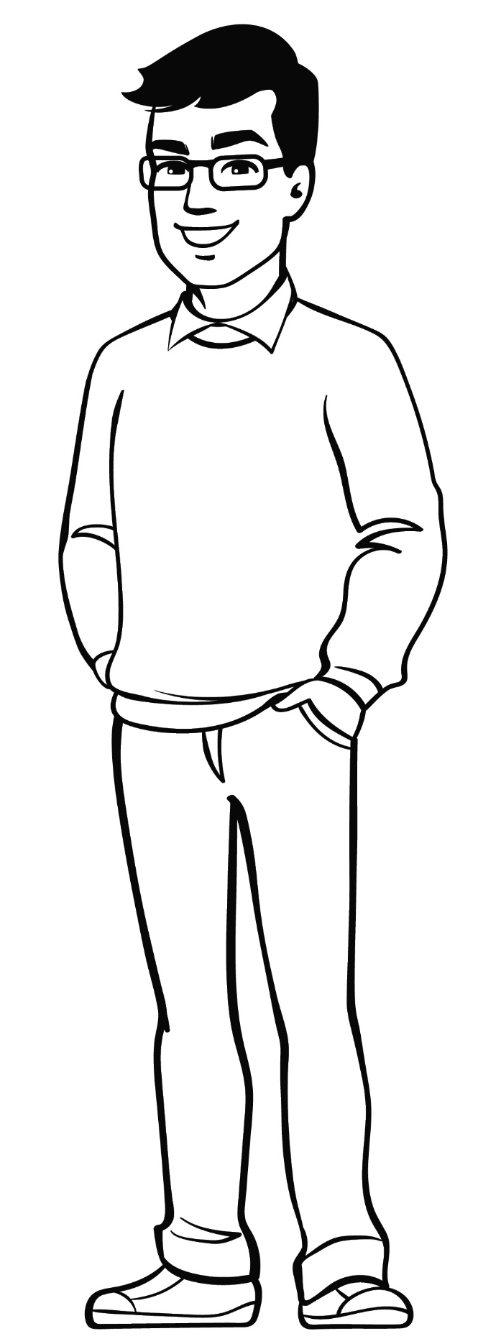
ТАТА / БАЦЬКА
ПАПА / ОТЕЦ
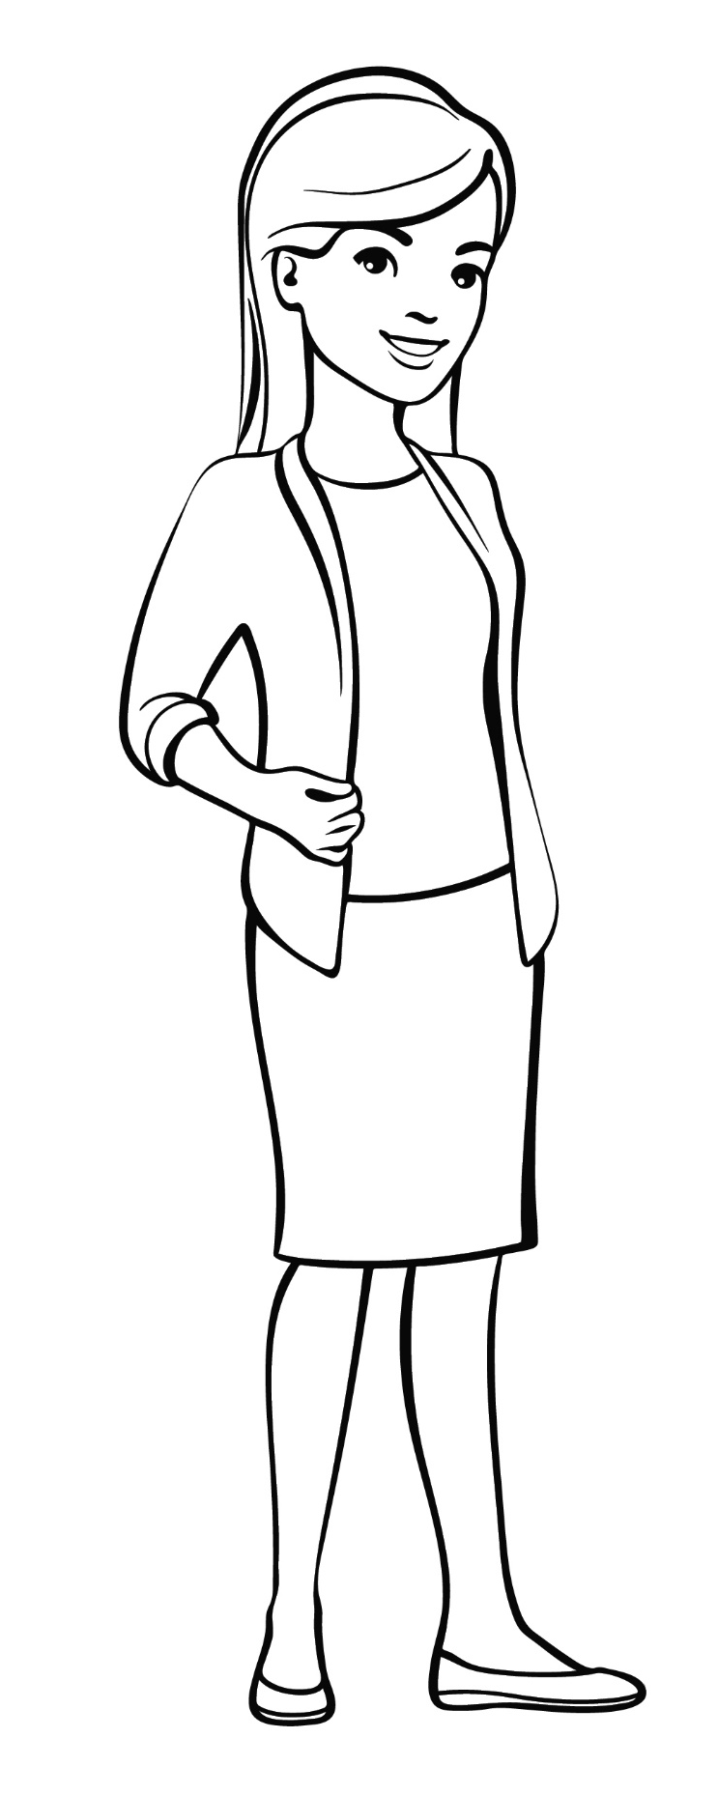
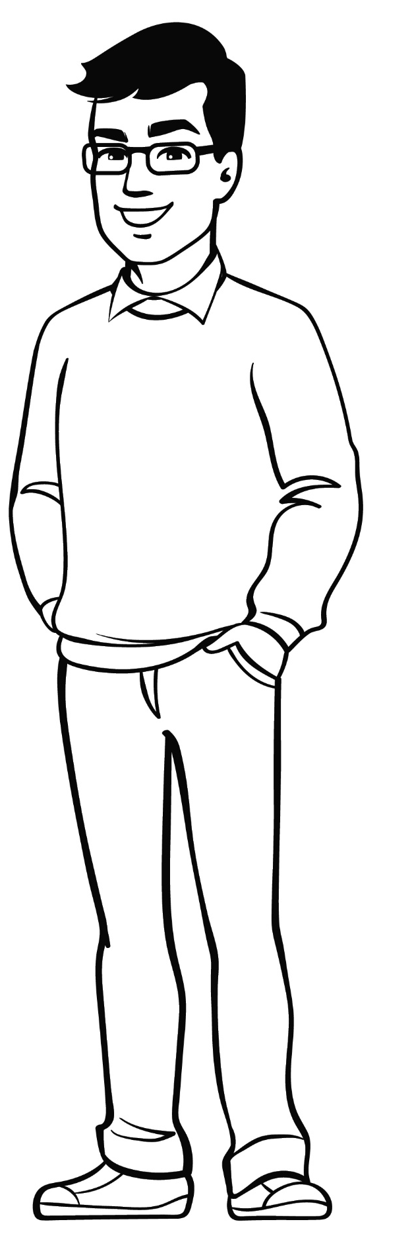
БАЦЬКÍ
РОДИТЕЛИ
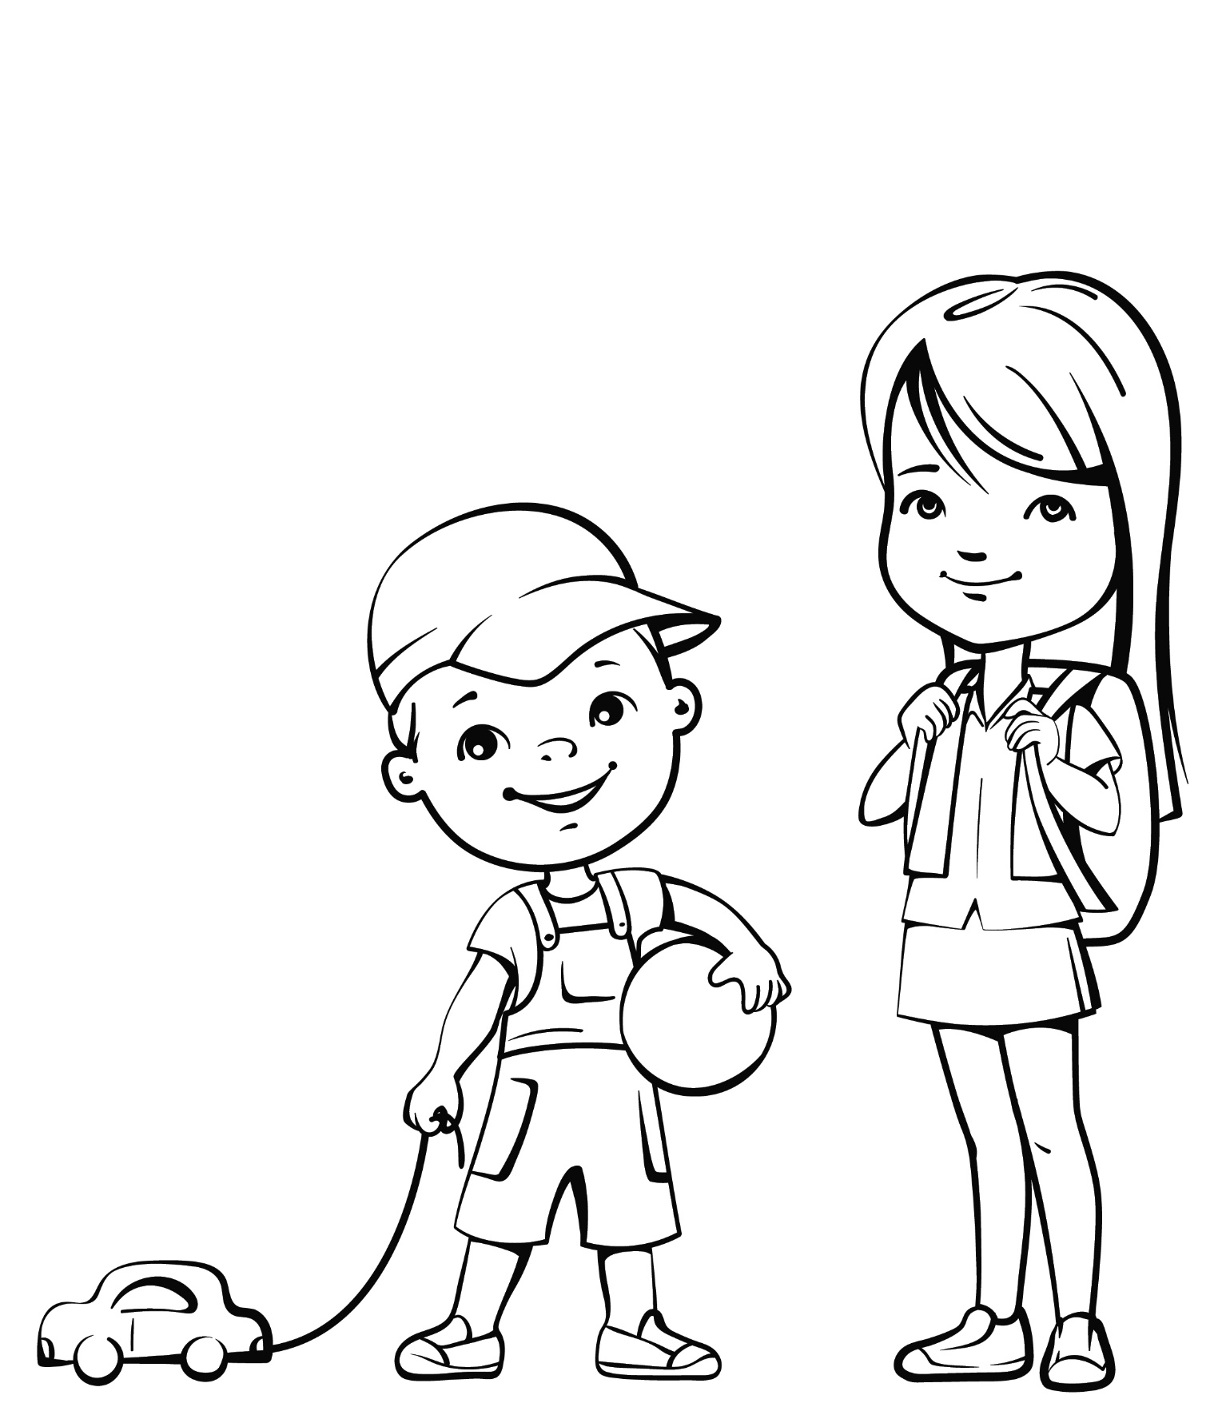
ДЗЕЦІ / УНУКІ
ДЕТИ / ВНУКИ

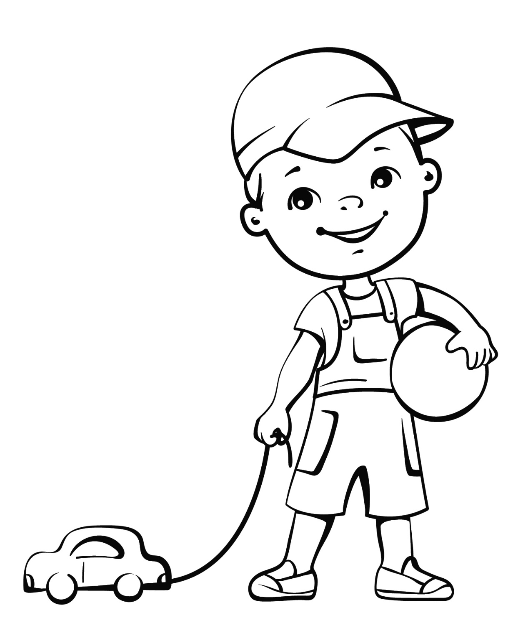
СЫН / УНУК
СЫН / ВНУК
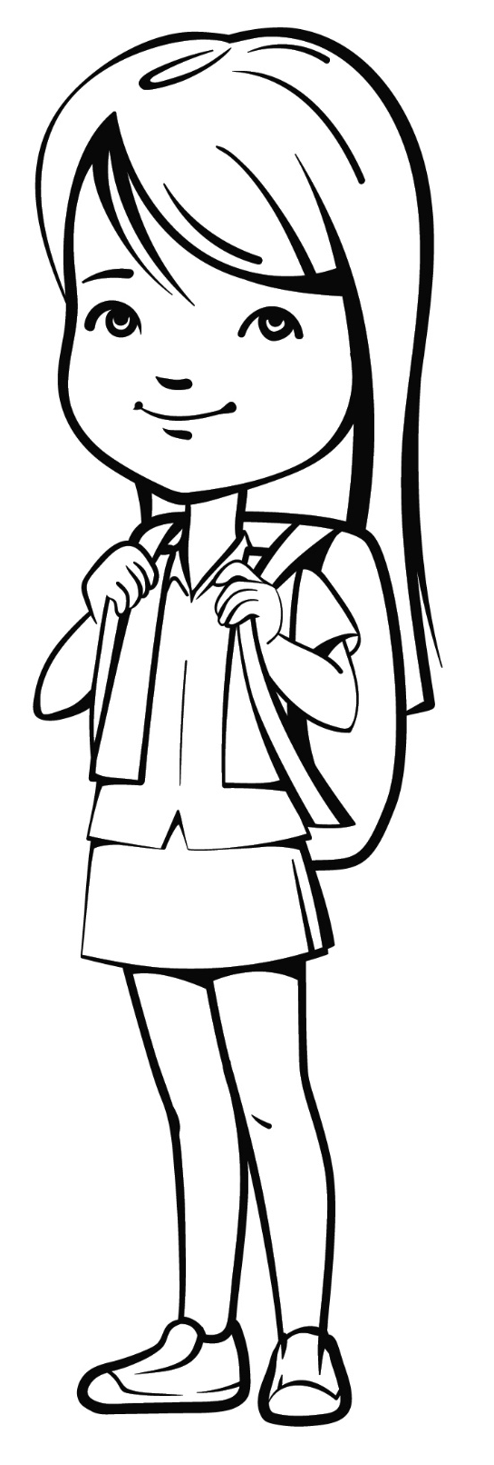
ДАЧКА / УНУЧКА
ДОЧКА / ВНУЧКА
БРАТ / СЯСТРА
БРАТ / СЕСТРА
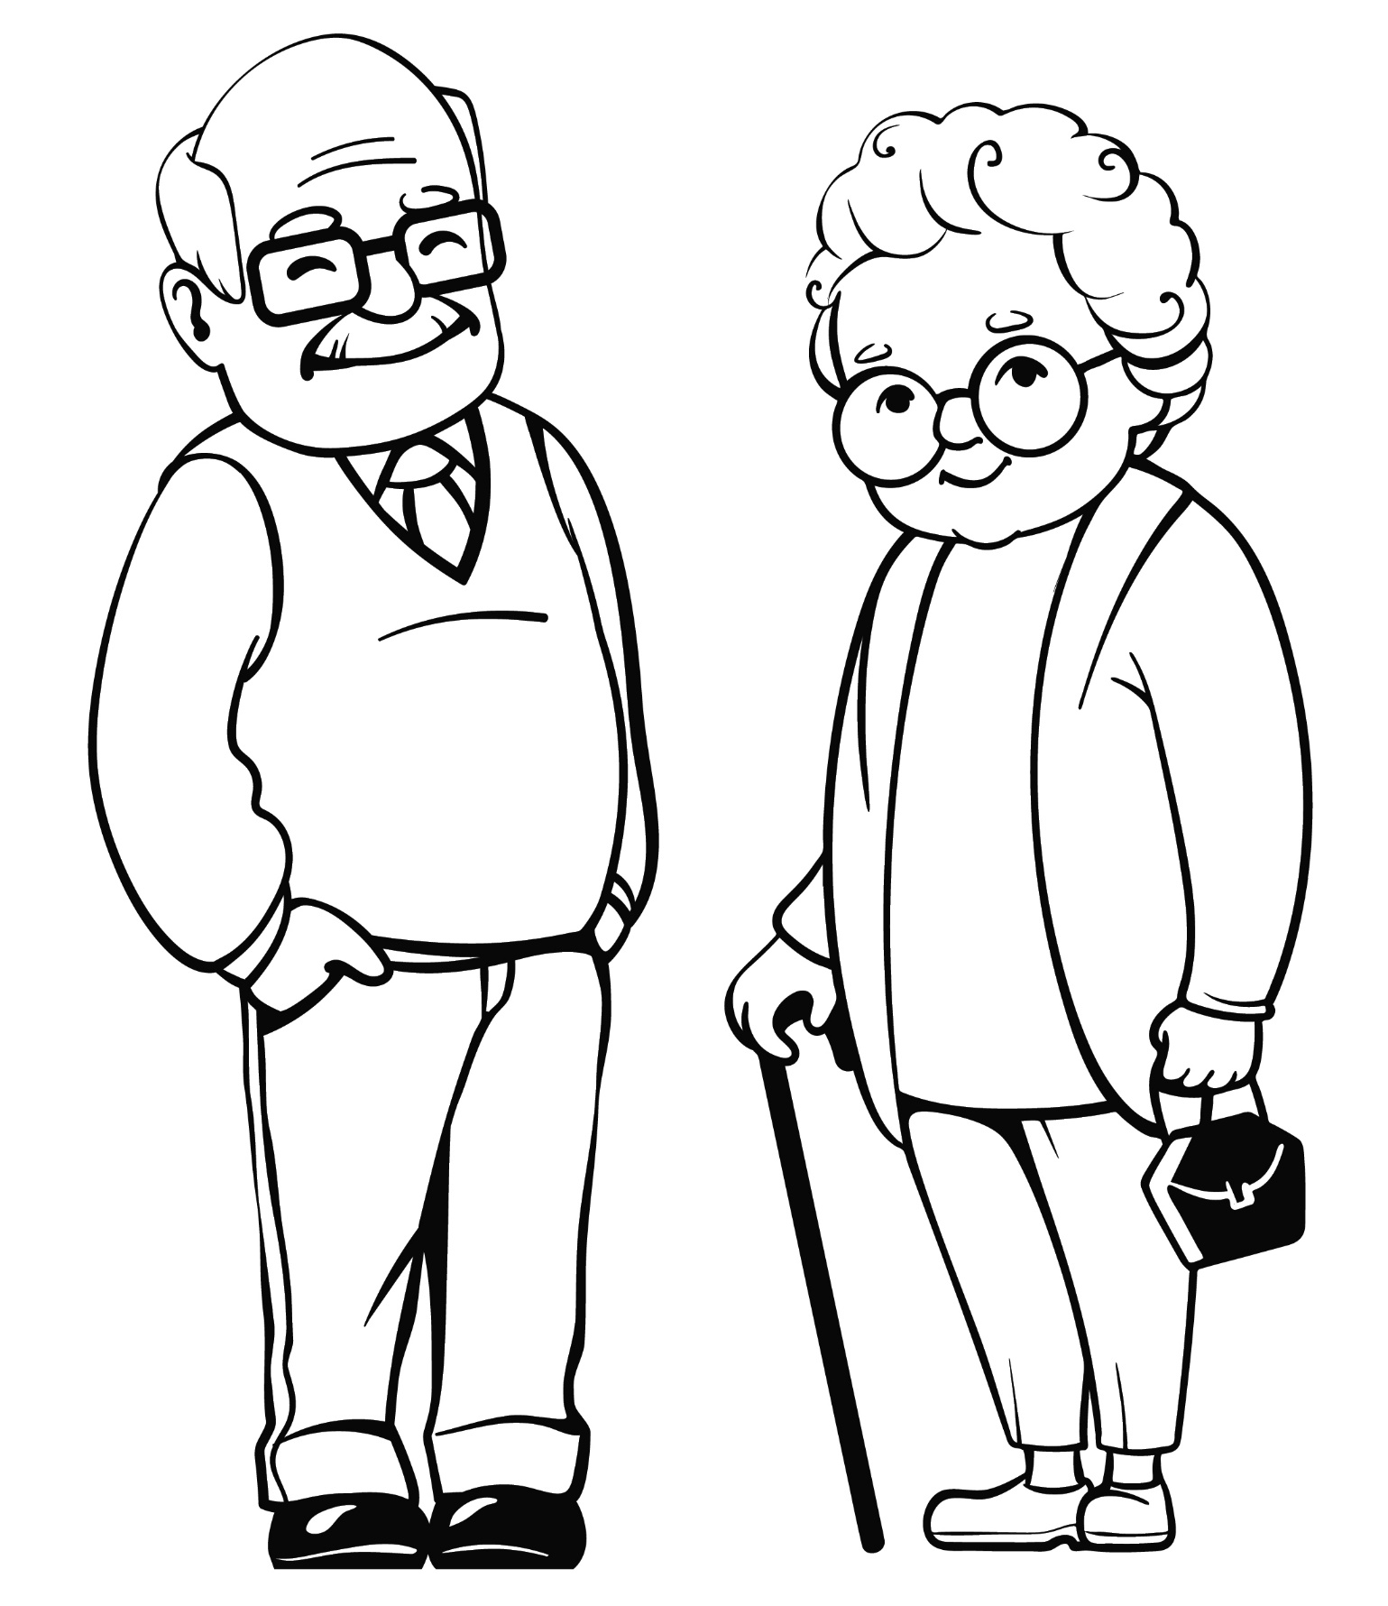ДЗЯДУЛЯ
ДЕДУШКА
БАБУЛЯ
БАБУШКА
СТАРЭЙШЫ
СТАРШИЙ
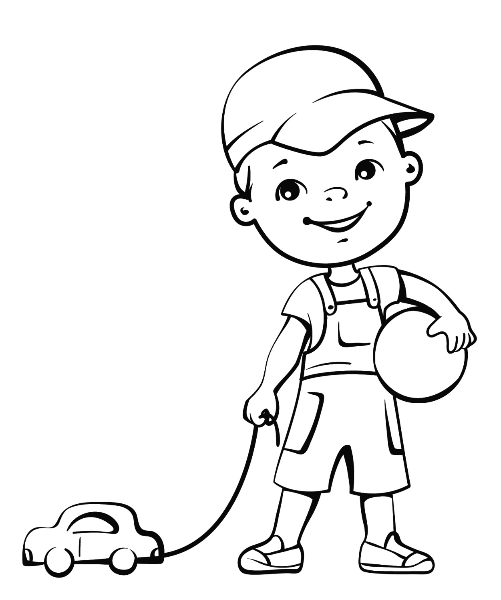
МАЛОДШЫ
МЛАДШИЙ

